**Спортивное развлечение по ПДД в подготовительной к школе группе**

**«Путешествие в «Светофорию»**

*Задачи воспитательные и образовательные:*

- Активизировать и проверить знания детей о Правилах дорожного движения, о назначении некоторых дорожных знаков.

- Довести до сознания детей, к чему может привести нарушение правил дорожного движения.

- Закреплять умение применять полученные знания в играх и повседневной жизни.

- Развивать стремление к изучению Правил дорожного движения.

- Способствовать развитию осторожности, наблюдательности, осмотрительности на дорогах.

- Развивать внимание, сосредоточенность, быстроту, реакцию движений.

- Воспитывать у дошкольников правила безопасного поведения на дорогах.

- Воспитывать дружеские взаимоотношения между детьми, развивать умение самостоятельно объединяться для совместной игры, договариваться, помогать друг другу.

*Предварительная работа:*

- закрепление с детьми цветовых сигналов светофора, повторение с детьми дорожных знаков, повторение правил поведения на улице, вблизи проезжей части и в транспорте;

- разучивание стихотворений о правилах и знаках ДД;

- беседы по ПДД.

Исполнение песни «Запрещается – разрешается» (Музыка Ю. Горячева, Слова З. Семерника).

Подвижная игра «Сигналы светофора»

Команды: «Пешеходы», «Водители».

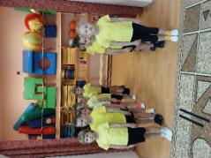

Эстафета 1. «Регулировщик»

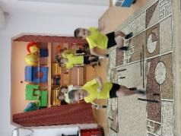

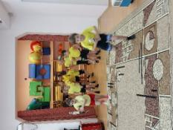

Эстафета 2. «Остановка общественного транспорта»

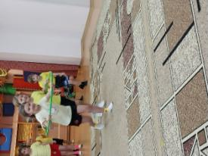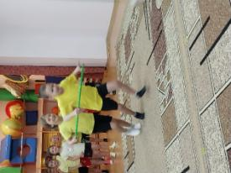

Эстафета 3. «Троллейбусное депо»

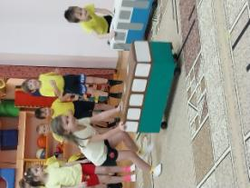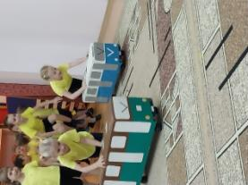

Эстафета 4. «Скачки на лошадях»

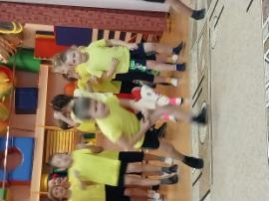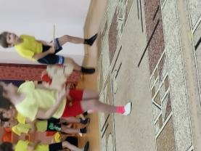

Эстафета 5. «Крутой поворот»

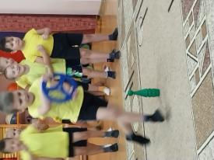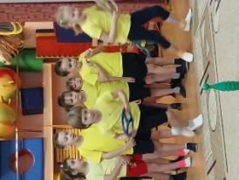

Эстафета 6. «Пешеходный переход»

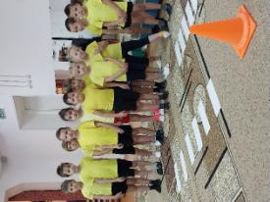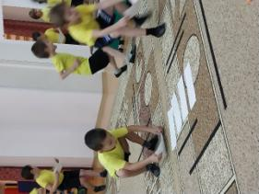

Подведение итогов! Награждение команд!

